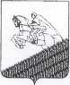
АДМИНИСТРАЦИЯ КРАСНОПОЛЯНСКОГО СЕЛЬСКОГО ПОСЕЛЕНИЯ КУЩЕВСКОГО РАЙОНА

ПОСТАНОВЛЕНИЕ

от 25.12.2019 г. № 138

х.Красная Поляна

Об утверждении проектов организации дорожного движения на автомобильные дороги общего пользования местного значения Краснополянского сельского поселения Кущевского района

В соответствии с Федеральным законом от 06.10.2003 года № 131 –ФЗ « Об общих принципах организации местного самоуправления в Российской Федерации», Федеральным законом от 10.12.1995 года № 196-ФЗ «О безопасности дорожного движения» (с дополнениями и изменениями), Федеральным законом от 08.11.2007 г. № 257-ФЗ «Об автомобильных дорогах и о дорожной деятельности в Российской Федерации и о внесении изменений в отдельные законодательные акты Российской Федерации» на основании Устава Краснополянского сельского поселения Кущевского района постановляю:
1. Утвердить проекты организации дорожного движения на автомобильные дороги общего пользования местного значения Краснополянского сельского поселения Кущевского района согласно приложению.
2. Ведущему специалисту администрации Краснополянского сельского поселения Ю.Н. Марушка обнародовать настоящее постановление в специально установленных местах для обнародования и разместить в информационной сети «Интернет» на официальном сайте администрации Краснополянского сельского поселения.
3. Контроль над выполнением настоящего постановления оставляю за собой.
4. Настоящее постановление вступает в силу со дня его обнародования.

Глава Краснополянского сельского поселения Кущевского района |  | В.А.Сиденко

ПРИЛОЖЕНИЕ 1
УТВЕРЖДЕН
постановлением администрации
Краснополянского сельского поселения
Кущевского района
от 25.12.2019 № 138

Перечень автомобильных дорог общего пользования местного значения Краснополянского сельского поселения Кущевского района, включенных в проекты организации дорожного движения
№ п/п | Наименование улицы | Всего, км. | Асфальт, км. | Гравий, км. | Грунт, км.
1 | ул. Мира | 4,350 | 3,650 | 0,700 | -
2 | ул. Дружбы | 4,400 | 1,510 | 2,890 | -
3 | ул. Садовая | 1,800 | 1,100 | 0,700 | -
4 | ул. Заречная | 3,280 | 2,050 | 1,230 | -
5 | ул. Молодежная | 1,223 | 1,223 | - | -
6 | ул. Набережная | 0,715 | - | - | 0,715
7 | ул. Степная | 1,870 | - | 1,870 | -
8 | ул. Южная | 8,200 | - | 8,200 | -
9 | ул. Кубанская | 1,410 | - | - | 1,410
Всего |  | 27,248 | 9,533 | 15,590 | 2,125

Глава Краснополянского сельского поселения Кущевского района | 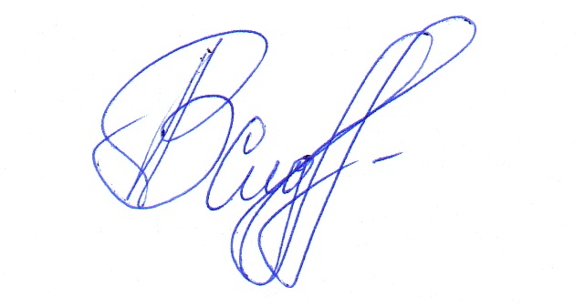 | В.А. Сиденко

